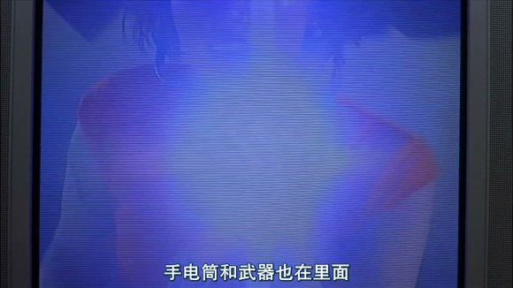
里面还有手电筒和武器
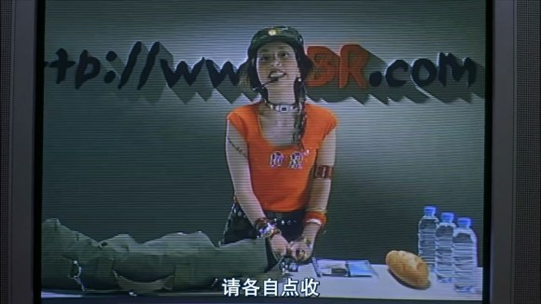
请各自保命！
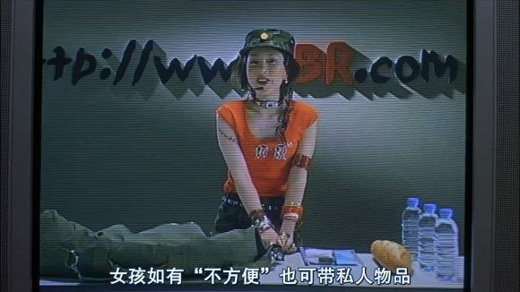
突然小姐姐又说了一句
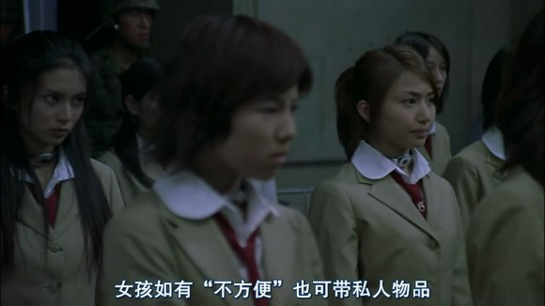
这时候镜头故意放在了光子与清水比吕乃的身上两人在后面有一场戏。
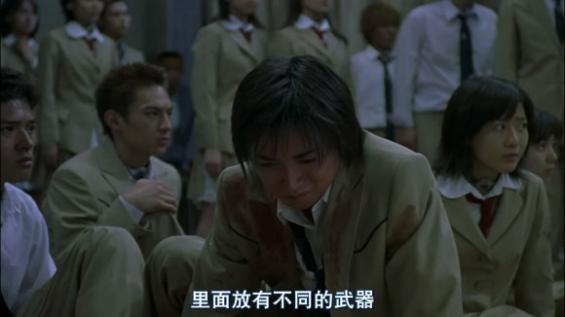
七原还沉浸在失去挚友的痛苦中
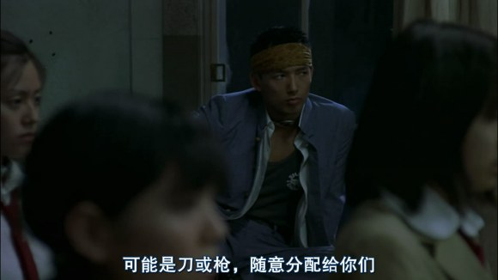
而且武器是刀还是枪这是随机的
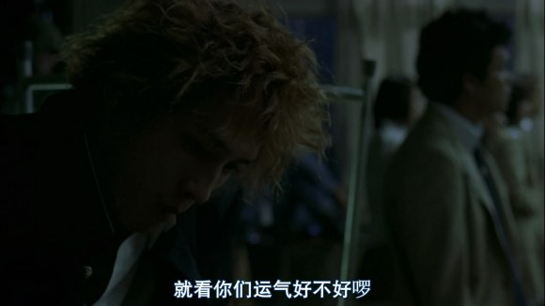
就看你的运气好不好喽
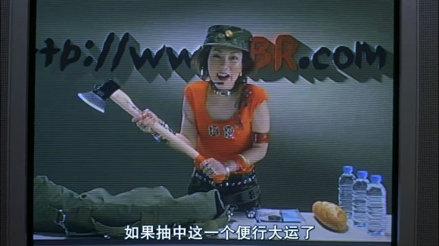
小姐姐拿出一把斧子，说如果抽到这个就走大运了。（斧子？走大运?）
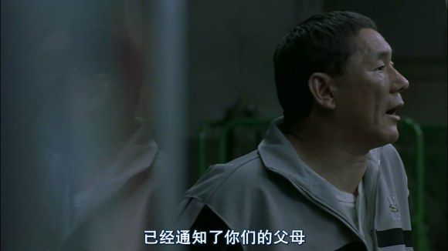
北野说这件事已经通知各位家长了，应该是在坐上大巴后通知的。
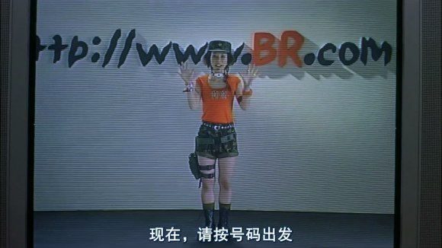
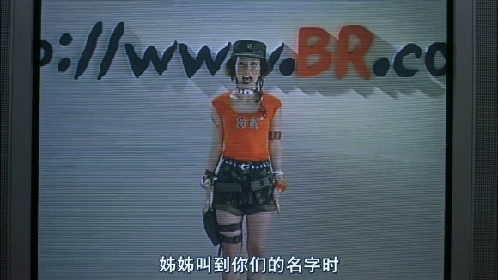
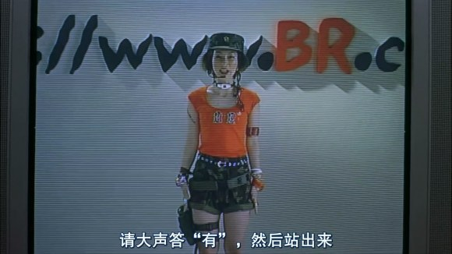
正式开始了
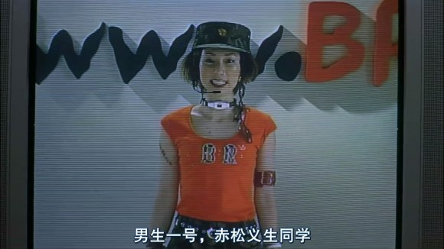
这个应该是按照学号喊的
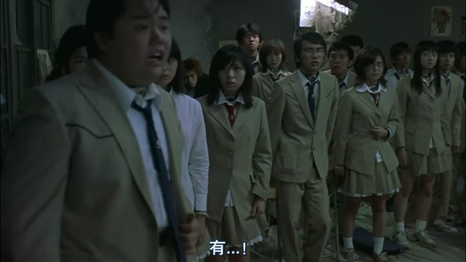
赤松义生是一个小胖胖 很惊恐的喊出了一句：“hi”，这时候同学们都想这里看来了。
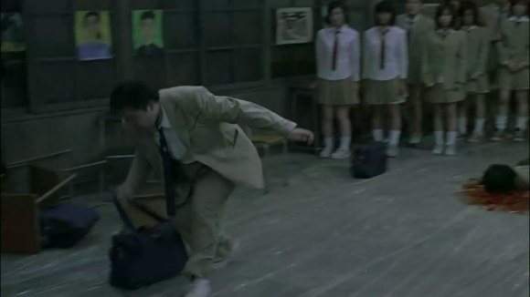
迅速拿起生活包。
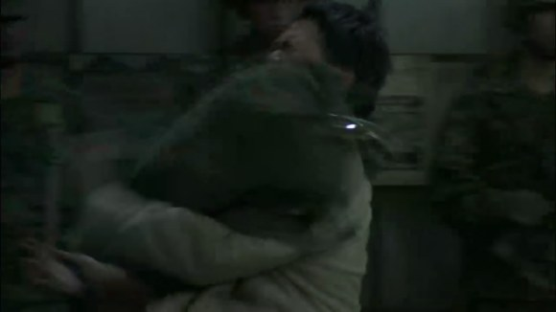
接起武器包。
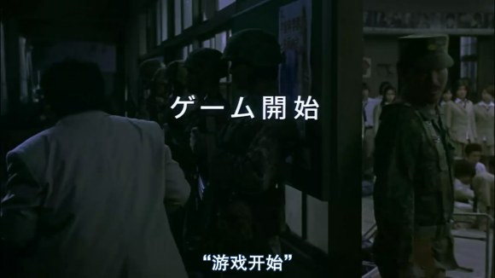
赤松义生迟疑了一下，估计在考虑下一步应该怎么办。
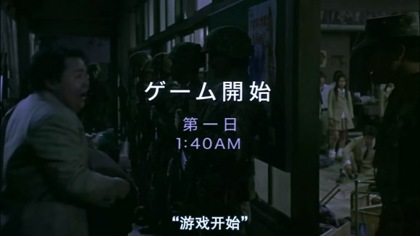
一个岛国士兵看他没离开于是大吼一声：“游戏开始！”，从表情就可以知道赤松义生确实被吓到了。
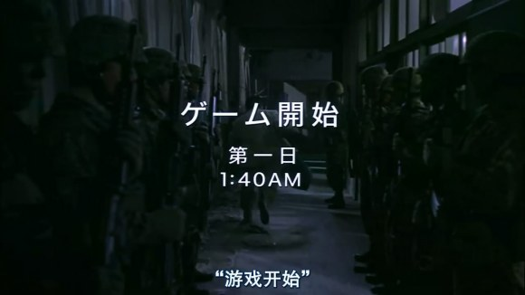
赤松义生大声喊了一声：“hi”后，埋头就跑。
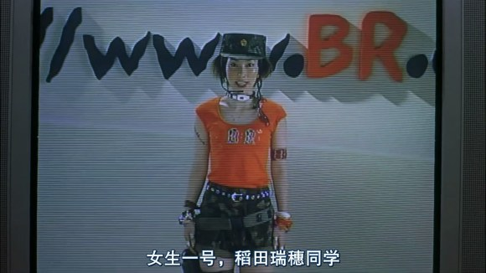
男生一名，女生一名，如此顺序。

